CEMP – Centro Educacional Marapendi


Nome: ______________________________________________ Data: / /2026
Professor(a): PEDRO HENRIQUE 8 º Ano do Ensino Fundamental II Turma: _____
QUESTIONÁRIO DE GEOGRAFIA CAP. 2- 1º TRIMESTRE

- Defina o que foi a “Guerra Fria” e explique por que esse conflito recebeu essa denominação.

________________________________________________________________________________________________________________________________________________________________________________________________________________________________________________________________________________________________________________________________________________________________

- Defina e diferencie as ordens mundiais bipolar, unipolar e multipolar, considerando critérios como: principais potências envolvidas, período histórico e características geopolíticas.

Ordem Bipolar | Ordem Unipolar | Ordem Multipolar
3- Sobre a OTAN, assinale a alternativa correta:

A) Foi uma aliança militar criada pelos países socialistas liderados pela União Soviética.
B) Surgiu durante a Guerra Fria como uma aliança entre países capitalistas, liderados pelos Estados Unidos.
C) Tinha como principal objetivo promover a cooperação econômica entre países do Atlântico Norte.
D) Foi criada após o fim da Guerra Fria para combater o terrorismo internacional.
E) Foi um pacto militar envolvendo as potências do Norte Global com o objetivo de conter o avanço do capitalismo.

4- Sobre o Pacto de Varsóvia, assinale a alternativa correta:

A) Foi uma aliança militar liderada pelos Estados Unidos para conter o avanço do socialismo na Europa.
B) Era uma organização econômica criada para integrar os países da Europa Ocidental.
C) Foi um pacto militar envolvendo as repúblicas soviéticas com o objetivo de conter o avanço do bloco socialista
D) Foi uma aliança militar formada por países socialistas, sob liderança da União Soviética, durante a Guerra Fria.
E) Surgiu após o fim da União Soviética para reorganizar o bloco socialista.

5- Observe o gráfico abaixo e assinale V ou F para as afirmativas que se seguem

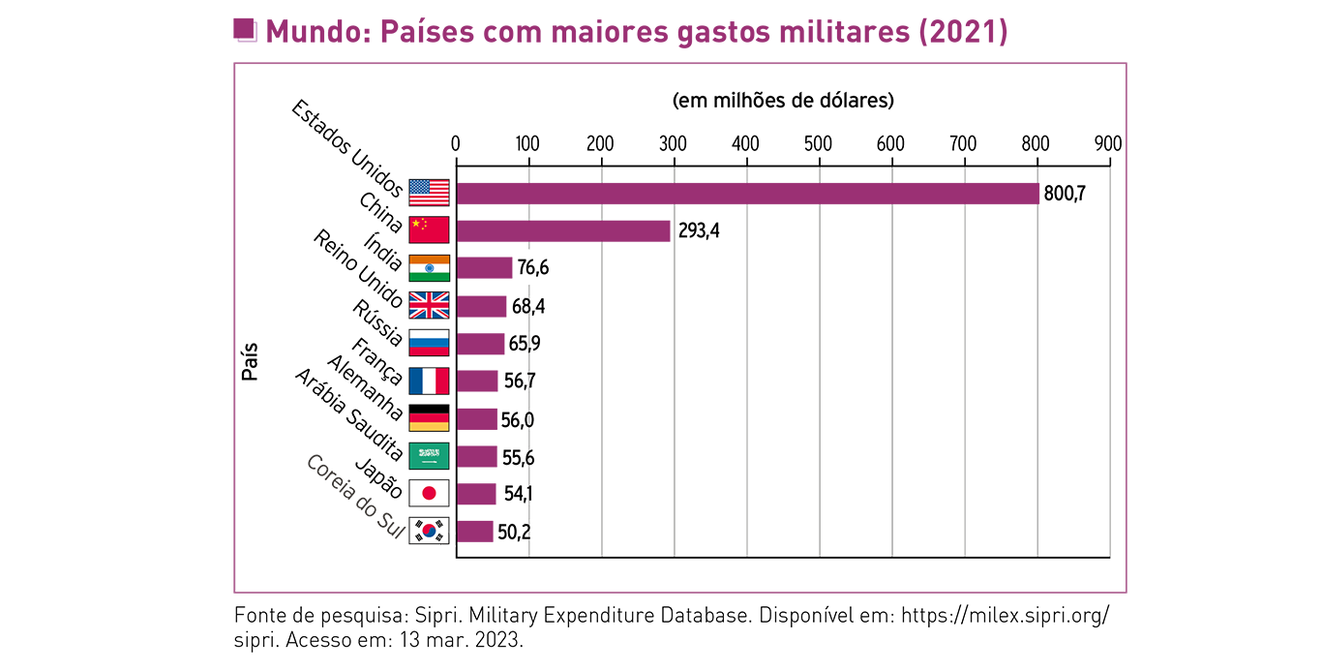

( ) Os Estados Unidos mantêm sua posição de potência mundial com grande capacidade bélica, sendo o país com o maior gasto militar do mundo.
( ) Os gastos militares de China e Rússia ultrapassam os Estados Unidos quando somados, evidenciando a grande influência de ambos os países no cenário geopolítico internacional.
( ) Dentre os dez países com maiores gastos militares, seis estão localizados no continente asiático.
( ) A ampliação da influência chinesa no cenário internacional ameaça a supremacia estadunidense, haja vista a ascensão militar do país asiático nos últimos anos, tornando-o o segundo país com maiores gastos bélicos do mundo.

6- O que foi a “CEI”?

________________________________________________________________________________________________________________________________________________________________________________.

GABARITO

1- Foi um período de tensão geopolítica, ideológica, econômica e militar entre os Estados Unidos (capitalistas) e a União Soviética (socialista), após a Segunda Guerra Mundial. Recebe esse nome porque não houve confronto direto entre as duas superpotências, mas sim disputas indiretas, como corridas armamentista e espacial, propaganda ideológica e conflitos em outras regiões do mundo.

2-
Ordem Bipolar: marcada pela divisão do mundo em dois blocos de poder (EUA x URSS) durante a Guerra Fria, com forte rivalidade ideológica entre capitalismo e socialismo.

Ordem Unipolar: período após o fim da União Soviética, caracterizado pela hegemonia dos Estados Unidos como principal potência mundial, especialmente na década de 1990.

Ordem Multipolar: configuração mais recente, com a presença de várias potências influentes (como EUA, China, União Europeia, Rússia), marcando uma maior dispersão de poder no cenário internacional.

3- B

4- D

5-
(V)
(F)
(F)
(V)

6- Foi a Comunidade dos Estados Independentes (CEI), uma organização criada após o fim da União Soviética, reunindo ex-repúblicas soviéticas com o objetivo de manter laços econômicos, políticos e estratégicos entre esses países.

